Diseño estructural de la

carcasa del satélite

El diseño 3D fue hecho en una página llamada Tinkercad (www.tinkercad.com) con la colaboración de todos los integrantes del grupo en la siguiente imagen se puede ver un boceto inicial del diseño.

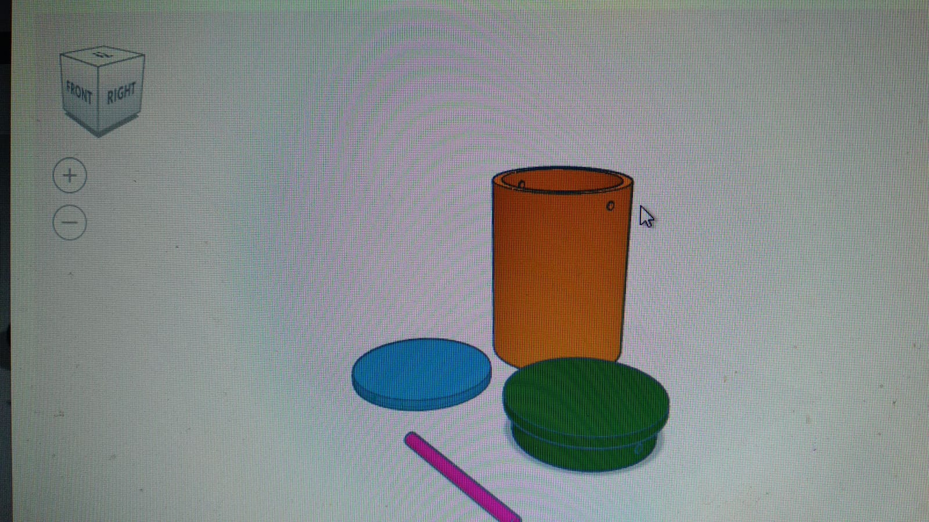

Tras realizar un primer diseño imprimimos una versión beta con una impresora 3D de manera rápida con el material PLA pero la versión final estará en ABS porque tiene

una mayor resistencia mecánica a los golpes.

Hemos diseñado nuestra carcasa con tres agujeros equidistantes para poner los tres sensores ultravioleta de nuestra misión secundaria y que cumplan de manera óptima su misión de cubrir toda la radiación solar que rodee al satélite.

Para sujetar el paracaídas a la estructura hemos realizado cuatro agujeros en una de las tapas de la estructura, que irá atornillada al cilindro principal con tornillos metálicos.

La otra tapadera, la inferior , ha sido diseñada como apoyo de una pared vertical que nos ayudará a situar los componentes del Cansat y a compartimentar el interior del cilindro.

También hemos realizado una apertura de acceso mediante dedo al interruptor general de corriente del cansat , pero que tendremos que hacerla más grande en el diseño final , porque nos hemos dado cuenta que en la actual sólo cabe el dedo meñique de una persona adulta.

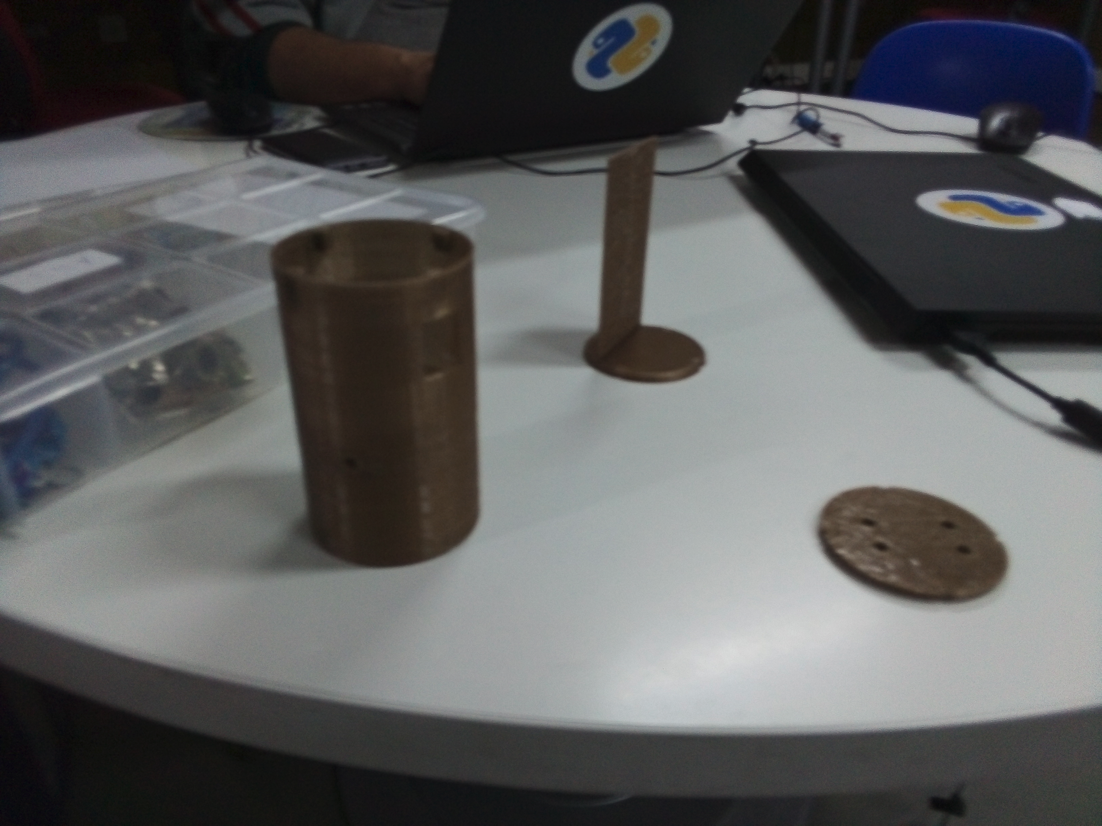

Vista general de los elementos de la estructura

Vista en detalle del cilindro principal con una de las aperturas para los sensores UV